jQuery学习之：jqGrid表格插件——第一个Demo

应用中经常会遇到向用户展示信息的情况。我们可以自己通过<table>标签来实现。在此介绍另一种方法：通过jQuery的插件来实现信息的展示以及对数据的操作等功能。

在网上，关于jQuery的表格插件有不少。其中有几款做的很好，比如：flexiGrid和jqGrid。不过flexGrid网上的资料很少，官方文 档不全。而jqGrid的官方文档却相当的全面。官方文档网址：http://www.trirand.com/jqgridwiki /doku.php?id=wiki:jqgriddocs。

学习任何一项技术，第一个例子相当的重要，如果第一个例子都不能运行成功，那接下来的学习将是相当的困难，甚至没法进行下去。所以，在此先实现第一个例子，希望对刚刚接触jqGrid的人有所帮助。

jqGrid获得数据的方式有多种，包括xml和JSON等。第一个例子，我使用了更简单的方式，即Array方式。之后的例子会用json从服务器端获得数据。本例子没有从跟后台交互。

本例子的效果如下：

[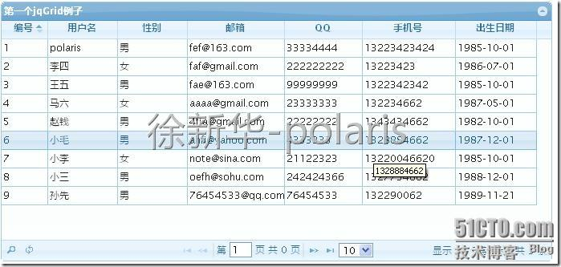](http://img1.51cto.com/attachment/201001/6/1146394_1262778661oUNw.jpg)

列出关键代码：

HTML代码：

<link id="uiThemes" rel="stylesheet" type="text/css" media="screen" href="styles/themes/redmond/jquery-ui-1.7.2.custom.css" />  
    <link rel="stylesheet" type="text/css" media="screen" href="styles/themes/ui.jqgrid.css" />  
    <!-- 引入jQuery -->  
    <script type="text/javascript" src="scripts/jQuery/jquery-1.3.2.js"></script>  
    <script src="scripts/jQuery/plugins/jquery-ui-1.7.2.custom.min.js" type="text/javascript"></script>  
    <script src="scripts/jQuery/plugins/grid.locale-zh_CN.js" type="text/javascript"></script>  
    <script src="scripts/jQuery/plugins/jquery.jqGrid.min.js" type="text/javascript"></script>  
...  
<body>  
        <table id="gridTable"></table>  
        <div id="gridPager"></div>  
</body>

因为jqGrid3.6集成了jQuery UI，所以，此处需要导入UI相关js和css。另外，grid.locale-zh_CN.js这个国际化文件是自己翻译的，因为官方网站没有中文的国 际化文件（官方提供了很多中语言的国际化文件，但是没有提供中文的，什么意思嘛！）。另外，这个文件必须在jquery.jqGrid.min.js之前 导入，否则会出问题。

javascript代码：

$(function()  
    {  
        $("#gridTable").jqGrid({  
                datatype: "local",  
                height: 250,  
                colNames:['编号','用户名', '性别', '邮箱', 'QQ','手机号','出生日期'],  
                colModel:[  
                        {name:'id',index:'id', width:60, sorttype:"int"},  
                        {name:'userName',index:'userName', width:90},  
                        {name:'gender',index:'gender', width:90},  
                        {name:'email',index:'email', width:125,sorttype:"string"},  
                        {name:'QQ',index:'QQ', width:100},                  
                        {name:'mobilePhone',index:'mobilePhone', width:120},                  
                        {name:'birthday',index:'birthday', width:100, sorttype:"date"}                  
                ],  
                sortname:'id',  
                sortorder:'asc',  
                viewrecords:true,  
                rowNum:10,  
                rowList:[10,20,30],  
                pager:"#gridPager",  
                caption: "第一个jqGrid例子"  
        }).navGrid('#pager2',{edit:false,add:false,del:false});  
        var mydata = [  
                {id:"1",userName:"polaris",gender:"男",email:"fef@163.com",QQ:"33334444",mobilePhone:"13223423424",birthday:"1985-10-01"},  
                {id:"2",userName:"李四",gender:"女",email:"faf@gmail.com",QQ:"222222222",mobilePhone:"13223423",birthday:"1986-07-01"},  
                {id:"3",userName:"王五",gender:"男",email:"fae@163.com",QQ:"99999999",mobilePhone:"1322342342",birthday:"1985-10-01"},  
                {id:"4",userName:"马六",gender:"女",email:"aaaa@gmail.com",QQ:"23333333",mobilePhone:"132234662",birthday:"1987-05-01"},  
                {id:"5",userName:"赵钱",gender:"男",email:"4fja@gmail.com",QQ:"22222222",mobilePhone:"1343434662",birthday:"1982-10-01"},  
                {id:"6",userName:"小毛",gender:"男",email:"ahfi@yahoo.com",QQ:"4333333",mobilePhone:"1328884662",birthday:"1987-12-01"},  
                {id:"7",userName:"小李",gender:"女",email:"note@sina.com",QQ:"21122323",mobilePhone:"13220046620",birthday:"1985-10-01"},  
                {id:"8",userName:"小三",gender:"男",email:"oefh@sohu.com",QQ:"242424366",mobilePhone:"1327734662",birthday:"1988-12-01"},  
                {id:"9",userName:"孙先",gender:"男",email:"76454533@qq.com",QQ:"76454533",mobilePhone:"132290062",birthday:"1989-11-21"}  
                ];  
        for(var i=0;i<=mydata.length;i++)  
                jQuery("#gridTable").jqGrid('addRowData',i+1,mydata[i]);  
        });

可以看出，jqGrid的使用是：$("#tableId").jqGrid(optional);其中，optional是一个对象，有很多属性，具体什么含义，怎么配置，之后的文章我会介绍，也可以在官方网站找到详细的介绍。

jsp/Servlet集成jqGrid、Struts2集成jqGrid请关注本人之后的博客文章